Встречи в городе Астана

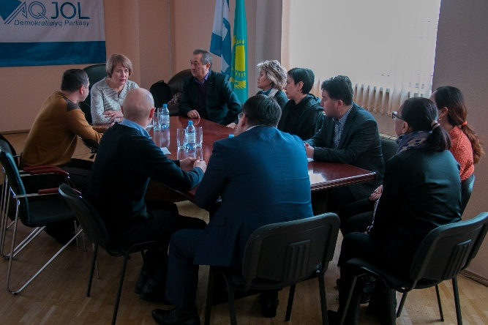
5 февраля 2019 г. депутат Мажилиса Парламента Республики Казахстан от партии "Ак Жол" Никитинская Екатерина Сергеевна провела прием граждан в городском филиале ДПК «Ак Жол» г. Астана.
В ходе данного приема, было озвучено достаточно большое количество проблем и вопросов, с которыми сталкиваются наши соотечественники на сегодняшний день. Одним из таких ярких примеров является обращение граждан, оказавшихся под угрозой лишения права собственности на их законно приобретенное жилье. Народная избранница провела конструктивную беседу с этими гражданами касательно мер, которые могут быть предприняты для разрешения этой сложной ситуации.
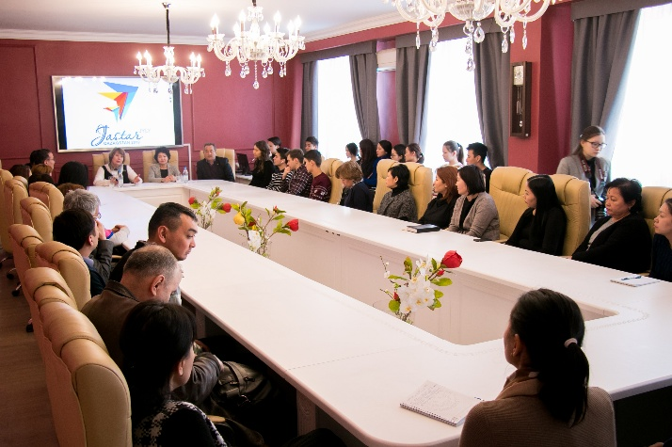
Ал, 6 февраля текущего года встреча была с преподавателями и студентами кафедры финансов и экономики университета «Туран-Астана».
Екатерина Сергеевна рассказала о работе Парламента Республики Казахстан, а также о целях и деятельности фракции ДПК
«Ак Жол» в Мажилисе Парламента РК. Преподаватели университета проявили особый интерес к вопросам, касающихся налогового администрирования и налогообложения. Студентов интересовали мероприятия, которые будут предусмотрены в этом году в рамках объявленного Президентом Года молодежи в Казахстане.

